第２回 医療安全講演会のご案内
－地域に根差した医療安全の架け橋－

謹啓
時下、皆様には益々ご盛栄のこととお慶び申し上げます。この度、医療安全講演会を開催する運びとなりました。医療安全の取り組みにおける病院や地域の調剤薬局連携強化は重要度を増してきており、この度は医療安全の取り組みと連携をテーマに演者をお招き致しております。ご多忙中とは存じますが万障お繰り合わせの上、ご出席賜りますようご案内申し上げます。
謹白
記

日 時 ：2019年1月31日（木）19：00 ～ 20：45
場 所 ：大阪府済生会中津病院 南棟2F 講堂

開会の辞 大阪府済生会中津病院 糖尿病内分泌内科 部長 新谷 光世 先生

総合司会 大阪府済生会中津病院 薬剤部長 萱野 勇一郎 先生

【情報提供】
「調査・副作用データベースツールのご紹介」

中外製薬株式会社 安全性コミュニケーション部
セイフティエキスパートグループ 梅津 恒星

【基調講演】（19：15～19：45）
座長 大阪府済生会中津病院 膠原病内科 副部長 信原 由実子 先生
「リウマチ治療から考える医療安全に関して（仮）」

演者 NTT西日本大阪病院 看護師 房間 美恵 先生

【ディスカッション】（19：45～20：40）

総合司会 大阪府済生会中津病院 薬剤部長 萱野 勇一郎 先生

「テーマ：こんな時どうする？リウマチ治療剤編」
リウマチ治療において重要なDMARDｓ。
今回は、DMARDｓの服用における注意点について、薬局ヒヤリ・ハット事例を題材に考えてみたいと思います。できるだけわかりやすく、楽しく、ためになるよう工夫しますのでお気軽にご参加ください

閉会の辞 大阪市大淀区薬剤師会 会長 ほんじょう薬局 草分 孝子先生

共催 大阪府済生会中津病院／中外製薬株式会社

会場までのアクセス

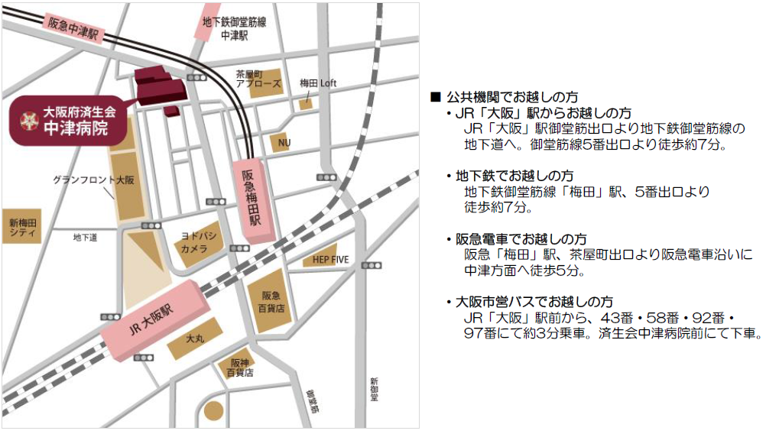
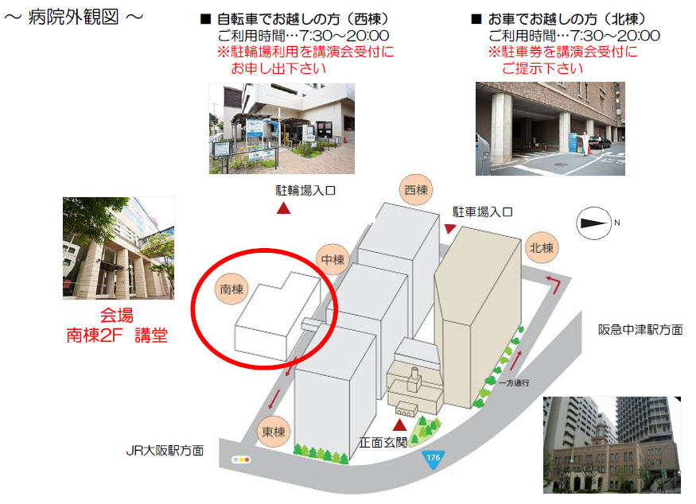

第２回 医療安全講演会のご案内

日 時：2019年1月31日（木） 19:00～20:45
場 所： 済生会中津病院 南棟2階 講堂

ご出欠の可否に関しては、2019年1月18日（金）までにご返信頂ければ幸いです。

【 参 加 申 込 書 】

＊FAX送付先：中外製薬株式会社 大阪支店（小林 真由 宛）
FAX：06-6350-6372

ご施設

ご所属 お名前

ご所属 お名前

ご所属 お名前

ご所属 お名前

ご所属 お名前

